Presseinformation

Drei neue Mobil- und Raupenkrane von Liebherr erweitern Milplan-Flotte

⸺
Erste Liebherr-Krane für brasilianisches Unternehmen Milplan
Zwei neue LRT 1100-2.1 und ein neuer LTR 1100
Im Juni trafen zwei neue Liebherr LRT 1100-2.1 Krane in Brasilien ein. Diese Rough Terrain-Krane erweitern die Flotte des brasilianischen Unternehmens Milplan. Ein neuer LTR 1100 Teleskop-Raupenkran der 100-Tonnen-Klasse macht die Bestellung von Milplan komlett. Die Maschinen werden für Bauarbeiten und elektromechanische Montageprojekte, Pipelinebau, bei Wartungsarbeiten im Bergbau, in der Stahl-, Energie- sowie in der Öl- und Gasindustrie eingesetzt.
Guaratinguetá (Brasilien), 6. September 2023 – Die Qualität, die moderne Technologie und die Betriebssicherheit waren Leonardo Mendes, CEO von Milplan, zufolge ausschlaggebend für die Wahl der Liebherr-Krane. „Wir wollten vielseitige und leistungsstarke Krane mit entsprechend hoher Flexibilität und Stärke für unsere Einsätze. Deshalb haben wir uns für einen Teleskop-Raupenkran und zwei Rough Terrain-Krane entschieden. Unser Ziel ist es, unseren Kunden eine maximale Verfügbarkeit, schnelle Rüstzeiten und maximale Sicherheit zu bieten“, sagt Leonardo. Über diese drei Maschinen schließt Milplan seinen ersten Vertrag mit Liebherr ab: „Es erfüllt uns mit Stolz, diese Geräte an Milplan auszuliefern“, freut sich Rene Porto, Spartenleiter für Mobil- und Raupenkrane bei Liebherr Brasil. „Wir sind zuversichtlich, dass dies der Beginn einer sehr langfristigen Beziehung ist“, fügt er hinzu.
LRT – die sichere Wahl
Die Liebherr Geländekrane der LRT-Baureihe wurden entwickelt, um ein Höchstmaß an Sicherheit im Einsatz zu gewährleisten. Mit der Auslegertechnologie VarioBase® von Liebherr können die Krane höhere Traglasten mit variablen Auslegerpositionen erreichen, während die Lasten ständig überwacht werden, um die Betriebssicherheit zu gewährleisten. Die Kabine ist verstellbar, so dass der Bediener die beste Sicht auf den Arbeitsvorgang hat. Die LRT-Krane verfügen über umfangreiche Überwachungssysteme: Ob beim Teleskopieren oder bei der Gegengewichtseinstellung, der Fahrer hat Zugriff auf Anzeigen, die eine sichere Arbeitsweise gewährleisten.
„Die Liebherr-Geländekrane wurden unter dem Aspekt der Betriebssicherheit entwickelt. Ausgestattet mit einer für schwieriges Gelände geeigneten Bereifung und der Liebherr-Teleskopauslegertechnologie sind die LRT-Krane eine praktische, sichere und effiziente Lösung für Einsätze, die Mobilität und Kraft erfordern“, so Porto.
Teleskop-Raupenkrane
Mit einer Tragfähigkeit von 100 Tonnen eignet sich der Liebherr LTR 1100 perfekt für Montage- und Wartungsarbeiten, die kurze Rüstzeiten erfordern. Der Raupenkran kann die angehobene Last transportieren, was Arbeitsabläufe agil macht. Die LTR-Krane von Liebherr verbinden die Vorteile wie von Robustheit und hohe Tragfähigkeit Raupenkranen mit der Vielseitigkeit und schnellen Montage von Teleskopkranen.
“Die Vielseitigkeit eines LTR ist unbestreitbar. Er vereint nicht nur die besten Eigenschaften von Raupenkranen und Teleskopauslegern, sondern ist auch besonders leicht zu transportieren: Sein gesamtes Design berücksichtigt alle denkbaren Transportmöglichkeiten auf der ganzen Welt”, sagt Porto.
Milplan verfügt über 40 Jahre Erfahrung im Industriebau. Das Unternehmen hat mehr als 5.000 Mitarbeiter, zwölf Baustellen, eine Flotte von 25 Kranen und über 100 weitere Großgeräte. Mit Sitz in Belo Horizonte (Minas Gerais, Brasilien) ist das Unternehmen in ganz Brasilien tätig. Derzeit bedient Milplan große Bergbauunternehmen wie Vale, Anglo American und Hydro; sowie große Energie-, Öl- und Gasunternehmen wie Petrobras und Cobra Brasil; als auch Stahlwerke wie Usiminas und Gerdau.
Über die Liebherr-Werk Ehingen GmbH
Die Liebherr-Werk Ehingen GmbH ist einer der führenden Hersteller von Mobil- und Raupenkranen. Die Palette der Mobilkrane reicht vom 2-achsigen 35 Tonnen-Kran bis zum Schwerlastkran mit 1.200 Tonnen Traglast und 9-achsigem Fahrgestell. Die Gittermastkrane auf Mobil- oder Raupenfahrwerken erreichen Traglasten bis 3.000 Tonnen. Mit universellen Auslegersystemen und umfangreicher Zusatzausrüstung sind sie auf den Baustellen in der ganzen Welt im Einsatz. 4.300 Mitarbeiter sind am Standort in Ehingen beschäftigt. Ein umfassender, weltweiter Service garantiert eine hohe Verfügbarkeit der Mobil- und Raupenkrane. Im Jahr 2022 wurde ein Umsatz von 2,37 Milliarden Euro im Ehinger Liebherr-Werk erwirtschaftet.
Über die Firmengruppe Liebherr
Die Firmengruppe Liebherr ist ein familiengeführtes Technologieunternehmen mit breit diversifiziertem Produktprogramm. Das Unternehmen zählt zu den größten Baumaschinenherstellern der Welt. Es bietet aber auch auf vielen anderen Gebieten hochwertige, nutzenorientierte Produkte und Dienstleistungen an. Die Firmengruppe umfasst heute über 140 Gesellschaften auf allen Kontinenten. In 2022 beschäftigte sie mehr als 50.000 Mitarbeiterinnen und Mitarbeiter und erwirtschaftete einen konsolidierten Gesamtumsatz von über 12,5 Milliarden Euro. Gegründet wurde Liebherr im Jahr 1949 im süddeutschen Kirchdorf an der Iller. Seither verfolgen die Mitarbeitenden das Ziel, ihre Kunden mit anspruchsvollen Lösungen zu überzeugen und zum technologischen Fortschritt beizutragen.

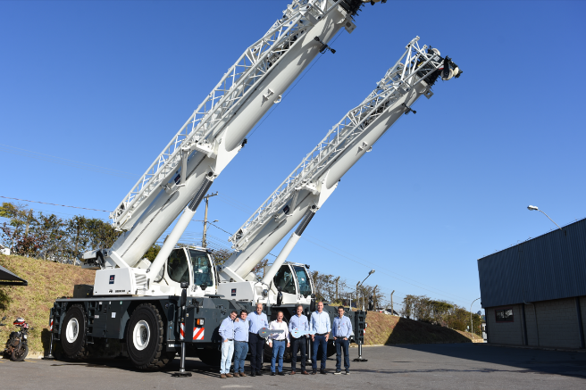
Bild

liebherr-milplan-takes-over-lrt1100-2.1
Zwei neue Rough Terrain-Krane vom Typ LRT 1100-2.1 für Milplan.

Kontakt
Tatiana Bielefeld
Marketing
Telefon: +55 12 2131 4640
E-Mail: Tatiana.bielefeld@liebherr.com
Veröffentlicht von
Liebherr Brasil Ltda
Guaratinguetá/Brasil
www.liebherr.com

